MANUAL PER A LA CREACIÓ DE LA PÀGINA DE
TRAMITACIÓ ELECTRÒNICA
A LA SEU ELECTRÒNICA / GOVERN OBERT DE L’AOC

DADES DEL DOCUMENT

Elaborat per: Diputació de Barcelona, Gabinet d’Innovació Digital
Data de creació: 17/02/2022
Estat formal: En construcció
Nivell accés a la informació: Públic
Títol: Manual per a la creació de la pàgina de tramitació electrònica a la seu electrònica / govern obert de l’AOC
Fitxer: MAN_CREACIO PAGINA RECURSOS TRAM ELECTRONICA_03032022
Control de còpies: Les còpies electròniques disponibles només al directori SASIL:
U:\GID\Sasil\03. SeTDIBA\12. Seu electrònica

CONTINGUT

DADES DEL DOCUMENT 2
CONTINGUT 3
INTRODUCCIÓ 4
PROBLEMÀTICA 4
EL SERVEI DE SUPORT AL MANTENIMENT DE LA SEU-E DE LA SASIL 5
ACTUACIÓ PRÈVIA: ACTIVACIÓ DE LA PÀGINA FINESTRETA ÚNICA EMPRESARIAL I CREACIÓ DE LA PÀGINA DE VERIFICACIÓ DE DOCUMENTS 5
Activació de la pàgina Finestreta Única Empresarial (FUE) 5
Creació de la pàgina “Verificació de documents” 6
CREACIÓ D’UNA PÀGINA NOVA PER A RELACIONAR TOTS ELS RECURSOS DE TRAMITACIÓ ELECTRÒNICA EXISTENTS EN L’ÀMBIT D’ACTUACIÓ DE L’ENS LOCAL 7
CANVIAR LES IMATGES DELS RECURSOS DE TRAMITACIÓ ELECTRÒNICA 11
Passos a seguir per a substituir les imatges: 16
CANVIAR ELS ENLLAÇOS DELS RECURSOS DE TRAMITACIÓ ELECTRÒNICA 18
CATÀLEG DE TRÀMITS 18
1. Localització de l’enllaç correcte. 18
2. Localització de la pàgina a editar en el gestor de la seu electrònica/govern obert. 18
3. Substitució de l’enllaç vinculat a la imatge. 20
4- Substitució de l’enllaç vinculat al text o literal que hi ha sota la imatge. 20
INSTÀNCIA GENÈRICA 21
FUE (Finestreta Única Empresarial) 22
GESTIÓ TRIBUTARIA 24
VERIFICACIÓ DE DOCUMENTS 25
NOTIFICACIÓ ELECTRÒNICA 26
PERFIL DEL CONTRACTANT 27
DESTACAR LA NOVA PÀGINA DE TRAMITACIÓ ELECTRÒNICA A LA PORTADA DE LA SEU 28

INTRODUCCIÓ
La Seu Electrònica és un espai de relació amb l'Administració, és a dir, un punt d'accés únic a disposició de la ciutadania i de les empreses que representa una nova manera de realitzar les gestions públiques, sense condicionaments d’horaris i d'espai, amb la màxima seguretat i contribuint a un ús més eficaç i eficient dels recursos públics. Esdevé doncs una oficina virtual oberta a totes hores i tots els dies de l'any.
La Seu Electrònica garanteix que la informació publicada és de qualitat i una navegació i comunicació segures.

PROBLEMÀTICA
Bona part dels Ajuntaments de la província de Barcelona han sol·licitat el servei de SEU-E al Consorci Administració Oberta de Catalunya (en endavant AOC).
Malgrat l’AOC assumeix el manteniment tecnològic d’aquestes SEU-E, la personalització, l’ajust i el manteniment de continguts recau en els ens locals.
La majoria d’aquests ens tant sols tenen mans per al manteniment de les webs municipals i no han pogut assumir l’actualització de les SEU-E.
Tenint en compte que la Seu Electrònica esdevé el punt de trobada necessari entre ciutadà i ajuntament, cal posar-les al dia per tal d’assolir aquestes fites:
- El ciutadà les localitza (revisió d’enllaços i destacats des del web municipal cap a la seu electrònica)
- Els enllaços a les plataformes de tramitació existeixen i son correctes (e-TRAM, e-FACT, e-NOTUM, etc...)
- Contenen les eines necessàries per garantir una correcta prestació dels serveis (validació de documents, signatures i certificats)
- La informació legal i de context és correcta i permet al ciutadà obtenir informació sobre els drets i obligacions de les administracions respecte la prestació dels serveis (informació de la seu).
Aquest manual permet avançar en l’assoliment de la segona de les fites relacionades.

EL SERVEI DE SUPORT AL MANTENIMENT DE LA SEU-E DE LA SASIL
Des de la Secció d’Assistència en Sistemes d’Informació Local de la Diputació de Barcelona (SASIL) assessorem als ens locals del programa SeTDIBA en les tasques que implica posar al dia les seves seus electròniques.
La posada en marxa en aquests ens locals de l’administració electrònica no pot acabar amb l’eliminació del paper i l’endreça interna. Els canvis també tenen una vessant pública i comunicativa que cal abordar.
Des de la SASIL acompanyem als ens locals en aquestes tasques, i amb aquest objectiu elaborem aquest manual que ha de permetre que qualsevol ens local pugui disposar d’una pàgina pròpia relativa a tramitació electrònica. Aquesta pàgina enllaça amb les diverses plataformes de tramitació pròpies del municipi.
Recordeu que els consells comarcals que formen part de la Xarxa de Suport al Govern Digital us poden prestar suport en aquesta actuació.

ACTUACIÓ PRÈVIA: ACTIVACIÓ DE LA PÀGINA FINESTRETA ÚNICA EMPRESARIAL I CREACIÓ DE LA PÀGINA DE VERIFICACIÓ DE DOCUMENTS
L’objectiu principal d’aquest document esdevé la creació d’una pàgina nova que reculli tots els recursos de tramitació electrònica existents en l’àmbit d’actuació d’un ens local. Aquesta pàgina, que anomenarem “Tramitació electrònica” enllaça amb dues pàgines de la seu electrònica. Abans per tant de crear i editar la pàgina de “Tramitació electrònica” hem de preparar aquestes dues pàgines.

Activació de la pàgina Finestreta Única Empresarial (FUE)
Aquesta pàgina normalment ja ve proveïda automàticament per l’AOC, per això a la llista de “Tràmits” la veureu de color gris i amb una [A] que remarca el seu caràcter “Automàtic”.
Accediu des del gestor de continguts de la seu electrònica a la pàgina que llista els “Serveis i tràmits”. Podeu accedir a aquesta pantalla des del peu de la vostra seu electrònica:
Un cop hi sigueu, feu clic sobre el recurs: Finestra única empresarial (FUE) [A*].
Seguit veureu aquestes opcions, tant sols heu de pitjar sobre el botó “Mostra-la” i la pàgina ja serà visible amb els continguts proporcionats per defecte pel consorci AOC.
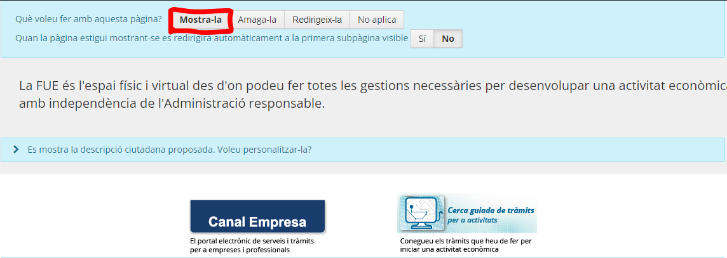

Creació de la pàgina “Verificació de documents”
Aquesta pàgina no és de provisió automàtica. Cal crear-la seguint unes instruccions especifiques que trobareu al web de la comunitat SeTDIBA.
Trobareu aquestes instruccions a la pregunta freqüent “Com creo la pàgina per a la validació del codi segur de verificació a la meva seu electrònica?”, concretament en el document: “MAN_CREACIO PAGINA VERIFICACIO DOCUMENTS_01032022.docx”

CREACIÓ D’UNA PÀGINA NOVA PER A RELACIONAR TOTS ELS RECURSOS DE TRAMITACIÓ ELECTRÒNICA EXISTENTS EN L’ÀMBIT D’ACTUACIÓ DE L’ENS LOCAL
1. Accediu a l’editor de la seu electrònica i situeu-vos a la pàgina de “Serveis i tràmits”. Podeu accedir a aquesta pantalla des del peu de la vostra seu electrònica:
2. El gestor us mostrarà la llista de “Estat dels serveis”, “Serveis” i “Tràmits”. Al peu d’aquesta pàgina observareu el següent formulari que us permetrà crear una nova pàgina. Seleccionarem “Tràmits” i especificarem aquest títol: “Tramitació electrònica”.
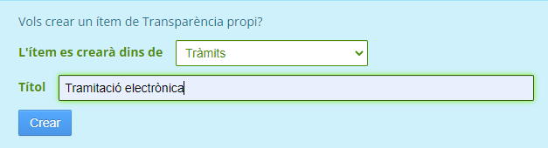
3. Es crearà la nova pàgina. Sobre aquesta pàgina, hem de marcar la opció de “Mostrar-la” i seguit fem clic al botó “Edita”
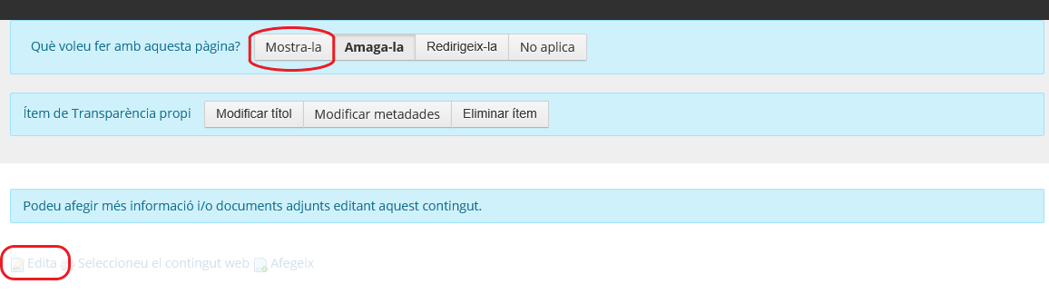
4. Es desplegarà una editora html per tal que pugeu editar el contingut.
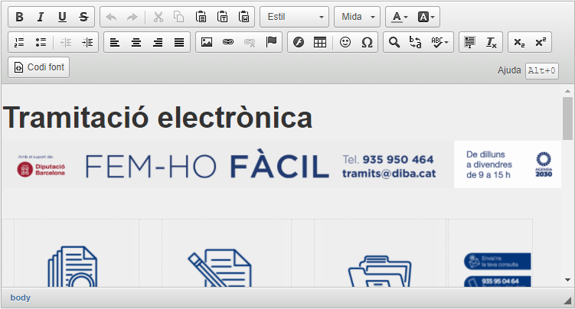
- Cliqueu sobre el botó “Codi font”
- Copieu el següent codi html i enganxeu-lo sobre aquesta vista.
<h1>Tramitació electrònica</h1>
<p><a href="http://diba.cat/femhofacil"><img alt="" src="/documents/1099286/5002641/capsafemhofacil.png/d4f00c50-d9d4-4729-8dc1-adeccf8a5a02" /></a></p>
<p>&nbsp;</p>
<table border="0" cellpadding="1" cellspacing="1" style="width:100%;">
<tbody>
<tr>
<td style="width: 25px;">&nbsp;</td>
<td style="text-align: center;"><a href="https://tramits.seu.cat/ABSIS/EAD/webspublicacion/eMiservicio/catala/VisorITs/24891A1DA10F4DF6B76E636E84F11358.asp?codent=373"><img alt="" src="/documents/1099286/5002641/Cata%CC%80lec+de+tra%CC%80mits.png/c8beb36d-baa6-46e9-a7bc-229c08599737" style="width: 150px; height: 150px;" /></a></td>
<td style="width: 50px;">&nbsp;</td>
<td style="text-align: center;"><a href="https://tramits.seu.cat/ABSIS/EAD/webspublicacion/eMiservicio/catala/VisorITs/C2FFC14F6BA849C28517F9729353E7D8.asp?codent=373&amp;FIL_WTXIDTRAM=06C1841D3A944532B529D6BAE4B1BC0B&amp;INF_WTXNOMTAB=F00000000&amp;INF_WTXCHKTEL=S&amp;INF_WTXIDSERT=F00000000&amp;INF_WTXNOMTRA=Inst%E0ncia%20gen%E8rica"><img alt="" src="/documents/1099286/5002641/Insta%CC%80ncia+gene%CC%80rica.png/f3d6d65f-0c67-4064-845d-021ac093af3e" style="width: 150px; height: 150px;" /></a></td>
<td style="width: 50px;">&nbsp;</td>
<td style="text-align: center;"><a href="https://identitats.aoc.cat/o/oauth2/auth?scope=autenticacio_usuari&amp;redirect_uri=https://seu-e.cat/mygov/api/auth/valid&amp;response_type=code&amp;client_id=tramits.etram2-mygov.cat&amp;access_type=offline&amp;approval_prompt=auto&amp;state=LzA4MTM0NzAwMDUvaW5pY2k="><img alt="" src="/documents/1099286/5002641/Carpeta+ciutadana.png/26b28318-97d3-459c-a5ac-6018feaac073" style="width: 150px; height: 150px;" /></a></td>
<td style="width: 0px;">&nbsp;</td>
<td style="text-align: right; width: 400px;">
<p><a href="mailto:tramits@diba.cat?subject=Consulta%20Fem-ho%20f%C3%A0cil"><img alt="" src="/documents/1099286/5002641/mailseu.png/2d980038-22f5-4169-bbfa-8663c2c4890e" /></a><a href="http://www.diba.cat/web/fem-ho-facil"><img alt="" src="/documents/1099286/5002641/telfseu.png/bf21b95d-b6fb-4fb3-afb3-51f6fa2cf836" /></a></p>
</td>
</tr>
<tr>
<td>&nbsp;</td>
<td style="width: 200px;">
<h4 style="text-align: center;">CATÀLEG DE TRÀMITS</h4>
</td>
<td>&nbsp;</td>
<td style="width: 200px;">
<h4 style="text-align: center;">INSTÀNCIA GENÈRICA</h4>
</td>
<td>&nbsp;</td>
<td>
<h4 style="text-align: center;">CARPETA CIUTADANA</h4>
</td>
<td style="width: 0px;">&nbsp;</td>
<td style="text-align: center;">
<p>&nbsp;</p>
</td>
</tr>
<tr>
<td>&nbsp;</td>
<td style="width: 200px; text-align: center; vertical-align: top;"><a href="https://tramits.seu.cat/ABSIS/EAD/webspublicacion/eMiservicio/catala/VisorITs/24891A1DA10F4DF6B76E636E84F11358.asp?codent=373">Consulteu tots els tràmits que es poden realitzar a l’Ajuntament</a></td>
<td>&nbsp;</td>
<td style="text-align: center; vertical-align: top;"><a href="https://tramits.seu.cat/ABSIS/EAD/webspublicacion/eMiservicio/catala/VisorITs/C2FFC14F6BA849C28517F9729353E7D8.asp?codent=373&amp;FIL_WTXIDTRAM=06C1841D3A944532B529D6BAE4B1BC0B&amp;INF_WTXNOMTAB=F00000000&amp;INF_WTXCHKTEL=S&amp;INF_WTXIDSERT=F00000000&amp;INF_WTXNOMTRA=Inst%E0ncia%20gen%E8rica">Presenteu una sol·licitud al vostre ajuntament&nbsp;</a></td>
<td style="text-align: center;">&nbsp;</td>
<td style="width: 200px; text-align: center; vertical-align: top;"><a href="https://identitats.aoc.cat/o/oauth2/auth?scope=autenticacio_usuari&amp;redirect_uri=https://seu-e.cat/mygov/api/auth/valid&amp;response_type=code&amp;client_id=tramits.etram2-mygov.cat&amp;access_type=offline&amp;approval_prompt=auto&amp;state=LzA4MTM0NzAwMDUvaW5pY2k=">Consulteu l'estat dels tràmits que heu iniciat electrònicament&nbsp;</a></td>
<td style="width: 0px;">&nbsp;</td>
<td style="text-align: center;">
<p>&nbsp;</p>
</td>
</tr>
<tr>
<td style="width: 25px;">&nbsp;</td>
<td style="text-align: center;"><a href="https://pre.seu-e.cat/ca/web/veciana/govern-obert-i-transparencia/serveis-i-tramits/tramits/finestra-unica-empresarial-fue"><img alt="" src="/documents/1099286/5002641/FUE.png/88fa3d6f-c62f-46f7-b4e0-ad4e7584fe83" style="width: 150px; height: 150px;" /></a></td>
<td style="width: 50px;">&nbsp;</td>
<td style="text-align: center;"><a href="https://orgt.diba.cat/ca/?cdclie=298"><img alt="" src="/documents/1099286/5002641/Gesto%CC%81+tributaria.png/418a1338-83ff-4ed1-a88b-919481be8af5" style="width: 150px; height: 150px;" /></a></td>
<td style="width: 50px;">&nbsp;</td>
<td style="text-align: center;"><a href="https://efact.aoc.cat/bustia/home.htm"><img alt="" src="/documents/1099286/5002641/Factura+electro%CC%80nica.png/daf5b364-1544-41f4-b72c-b7fbd6c1d4a4" style="width: 150px; height: 150px;" /></a></td>
<td style="width: 0px;"><br />
<img alt="" src="/documents/1099286/3190089/buit.png/31a0fe3b-5593-43d2-862b-b198989bec04" style="float: right;" /></td>
<td>&nbsp;</td>
</tr>
<tr>
<td>&nbsp;</td>
<td style="width: 200px;">
<h4 style="text-align: center;">FUE</h4>
</td>
<td>&nbsp;</td>
<td>
<h4 style="text-align: center;">GESTIÓ TRIBUTARIA</h4>
</td>
<td>&nbsp;</td>
<td>
<h4 style="text-align: center;">FACTURA ELECTRÒNICA</h4>
</td>
<td style="width: 0px;">&nbsp;</td>
<td>&nbsp;</td>
</tr>
<tr>
<td>&nbsp;</td>
<td style="width: 200px; text-align: center;"><a href="https://pre.seu-e.cat/ca/web/veciana/govern-obert-i-transparencia/serveis-i-tramits/tramits/finestra-unica-empresarial-fue">Accediu a la informació i tràmits adreçats a les empreses</a></td>
<td>&nbsp;</td>
<td style="width: 200px; text-align: center; vertical-align: top;"><a href="https://orgt.diba.cat/ca/?cdclie=298">Informació i gestió d’impostos, taxes i tributs&nbsp;</a></td>
<td>&nbsp;</td>
<td style="width: 200px; text-align: center; vertical-align: top;"><a href="https://efact.eacat.cat/bustia/home.htm">Presenteu factures electròniques</a>&nbsp;</td>
<td style="width: 0px;">&nbsp;</td>
<td>&nbsp;</td>
</tr>
<tr>
<td style="width: 25px;">&nbsp;</td>
<td style="width: 200px; text-align: center;"><a href="https://pre.seu-e.cat/ca/web/veciana/govern-obert-i-transparencia/serveis-i-tramits/tramits/verificacio-de-documents-182"><img alt="" src="/documents/1099286/5002641/Verificacio%CC%81+de+documents.png/00c982f0-389d-4c3d-b3c1-e0e8fc973510" style="width: 150px; height: 150px;" /></a></td>
<td style="width: 50px;">&nbsp;</td>
<td style="width: 200px; text-align: center;"><a href="https://usuari.enotum.cat/webCiutada/login?codiOrganisme=829750006"><img alt="" src="/documents/1099286/5002641/Notificacio%CC%81+electro%CC%80nica.png/2cfc97c1-316b-4e85-abc6-a3f0b71e9a15" style="width: 150px; height: 150px;" /></a></td>
<td style="width: 50px;">&nbsp;</td>
<td style="width: 200px; text-align: center;"><a href="https://contractaciopublica.gencat.cat/ecofin_pscp/AppJava/cap.pscp?ambit=&amp;keyword=veciana&amp;reqCode=viewDetail&amp;idCap=2354910&amp;"><img alt="" src="/documents/1099286/5002641/Perfil+del+contractant.png/6df4a16e-7797-4cfa-b7c7-f324a3672701" style="width: 150px; height: 150px;" /></a></td>
<td style="width: 0px;"><img alt="" src="/documents/1099286/3190089/buit.png/31a0fe3b-5593-43d2-862b-b198989bec04" /></td>
<td>&nbsp;</td>
</tr>
<tr>
<td>&nbsp;</td>
<td style="width: 200px;">
<h4 style="text-align: center;">VERIFICACIÓ DE DOCUMENTS</h4>
</td>
<td>&nbsp;</td>
<td>
<h4 style="text-align: center;">NOTIFICACIÓ ELECTRÒNICA</h4>
</td>
<td>&nbsp;</td>
<td>
<h4 style="text-align: center;">PERFIL DEL CONTRACTANT</h4>
</td>
<td>&nbsp;</td>
<td>&nbsp;</td>
</tr>
<tr>
<td>&nbsp;</td>
<td style="text-align: center;"><a href="http://pre.seu-e.cat/ca/web/veciana/govern-obert-i-transparencia/serveis-i-tramits/tramits/verificacio-de-documents-182">Verifiqueu l'autenticitat d'un document emès per l'ens&nbsp;</a></td>
<td>&nbsp;</td>
<td style="text-align: center;"><a href="https://usuari.enotum.cat/webCiutada/login?codiOrganisme=829750006">Consulteu la vostra bústia de notificacions electròniques</a></td>
<td>&nbsp;</td>
<td style="text-align: center;"><a href="https://contractaciopublica.gencat.cat/ecofin_pscp/AppJava/cap.pscp?ambit=&amp;keyword=veciana&amp;reqCode=viewDetail&amp;idCap=2354910&amp;">Estigueu informats de les licitacions i dels contractes adjudicats per l’Ajuntament</a></td>
<td>&nbsp;</td>
<td>&nbsp;</td>
</tr>
</tbody>
</table>
<p>&nbsp;</p>
<p>&nbsp;</p>

- Després d’enganxar el codi, desmarqueu el botó “Codi font”, comproveu com es visualitza el contingut de la pàgina i feu “Publica”
- Si el contingut no es visualitza correctament, abans d’enganxar el codi a la editora html del gestor de continguts, copieu-lo a la llibreta de notes del PC. Seguit el seleccioneu tot, el copieu i el torneu a enganxar a la editora html del gestor de continguts. Després d’enganxar el codi, desmarqueu el botó “Codi font”, comproveu com es visualitza el contingut de la pàgina i feu “Publica” (amb aquest pas eliminem el possible codi “brut” que genera una inserció de contingut provinent directament d’un editor de text com word).

CANVIAR LES IMATGES DELS RECURSOS DE TRAMITACIÓ ELECTRÒNICA
La pàgina de “Tramitació electrònica” que acabeu de crear, incorpora una imatge per cadascun dels recursos llistats. Les imatges però, que esteu visualitzant no estan a l’estructura de fitxers del vostre gestor de continguts. Estan en una altra estructura i si algú les esborra o les modifica afectarà a la visualització de la vostra pàgina.
Cal per tant, carregar aquestes mateixes imatges sobre el gestor de continguts de l’ens que esteu editant.
Imatges implicades:
Nom amb el que haureu de desar la imatge en el vostre PC: capsafemhofacil.png
Nom amb el que haureu de desar la imatge en el vostre PC: Catàleg de tràmits.png
Nom amb el que haureu de desar la imatge en el vostre PC: Instància genèrica.png

Nom amb el que haureu de desar la imatge en el vostre PC: Carpeta ciutadana.png
Nom amb el que haureu de desar la imatge en el vostre PC: mailseu.png
Nom amb el que haureu de desar la imatge en el vostre PC: telfseu.png
Nom amb el que haureu de desar la imatge en el vostre PC: FUE.png
Nom amb el que haureu de desar la imatge en el vostre PC: Gestó tributaria.png
Nom amb el que haureu de desar la imatge en el vostre PC: Factura electrònica.png
Nom amb el que haureu de desar la imatge en el vostre PC: Verificació de documents.png
Nom amb el que haureu de desar la imatge en el vostre PC: Notificació electrònica.png
Nom amb el que haureu de desar la imatge en el vostre PC: Perfil del contractant.png

Passos a seguir per a substituir les imatges:
1. Sobre les imatges que trobeu en aquest mateix document, feu clic amb el botó dret del ratolí i seleccioneu l’opció “Anomena i desa la imatge”. Deseu les imatges exactament amb el nom que especifiquem sota les mateixes, en un directori local del PC que estigueu emprant.
2. Accediu a l’editor de la seu electrònica i situeu-vos a la pàgina de “Tramitació electrònica” que acabeu de crear. Feu clic sobre el botó “Edita” que trobareu al peu de la pàgina.
3. Feu un clic sobre la imatge que voleu substituir, i seguit feu clic sobre la icona “Imatge”
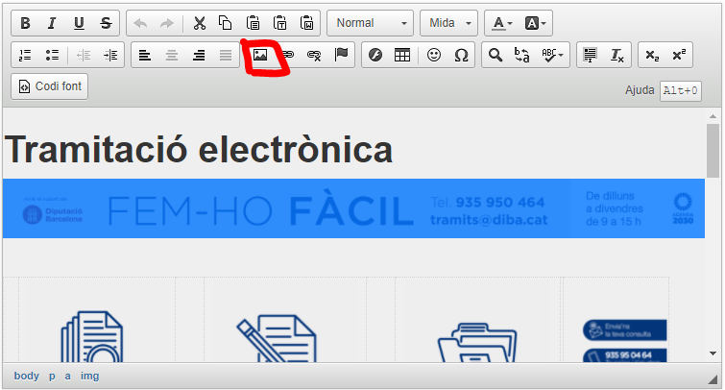
4. Veureu la imatge seleccionada en una nova finestra. Sobre aquesta finestra feu clic a “Veure servidor”
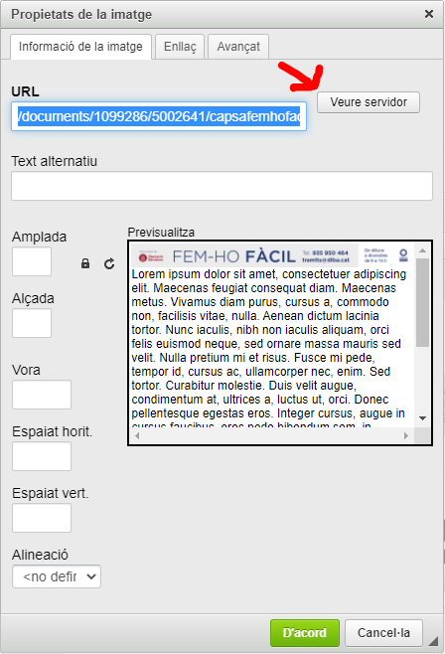
5. Seguit s’obrirà un explorador de fitxers que us mostrarà una estructura de carpetes del servidor. Feu clic a “Create new folder” i anomeneu i deseu la carpeta on desareu les imatges.
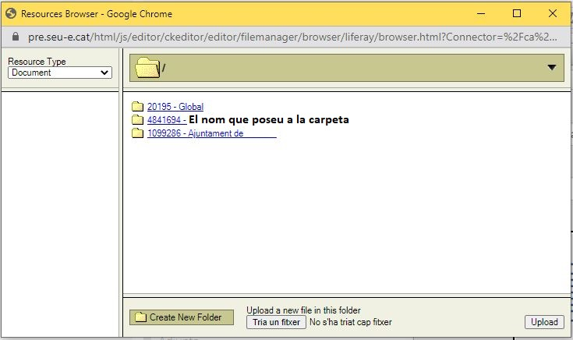
6. Veureu la carpeta que heu creat. Entreu fent-hi doble clic i seguit un altre clic a “Tria un fitxer”. S’obrirà l’explorador d’arxius del vostre PC, navegueu per la vostra estructura de carpetes fins localitzar la carpeta on heu desat les imatges anteriors. Feu clic sobre una de les imatges, premeu “Obre” en el vostre explorador i seguit feu “Upload”
Repetiu el procediment per la resta d’imatges.
7. Feu clic sobre la opció “Publica” (lògicament no observareu cap canvi en la visualització de la plana, però des d’aquest moment tindreu el govern absolut sobre aquestes imatges).

CANVIAR ELS ENLLAÇOS DELS RECURSOS DE TRAMITACIÓ ELECTRÒNICA
La pàgina que acabeu de crear, incorpora un enllaç per a cadascun dels recursos llistats. Aquests enllaços però son d’exemple o genèrics. Els enllaços genèrics no cal canviar-los (el banner superior, els dos laterals, la carpeta ciutadana i la factura electrònica), però els d’exemple s’han de substituir per tal d’adreçar al ciutadà a una plataforma/espai específic per a cada ens local.

CATÀLEG DE TRÀMITS

1. Localització de l’enllaç correcte.
Aneu al vostre web municipal, obriu el catàleg de tràmits, posicioneu el cursor sobre la barra d’adreces de tal manera que tota la URL quedi marcada i feu copiar (CRTL + C).
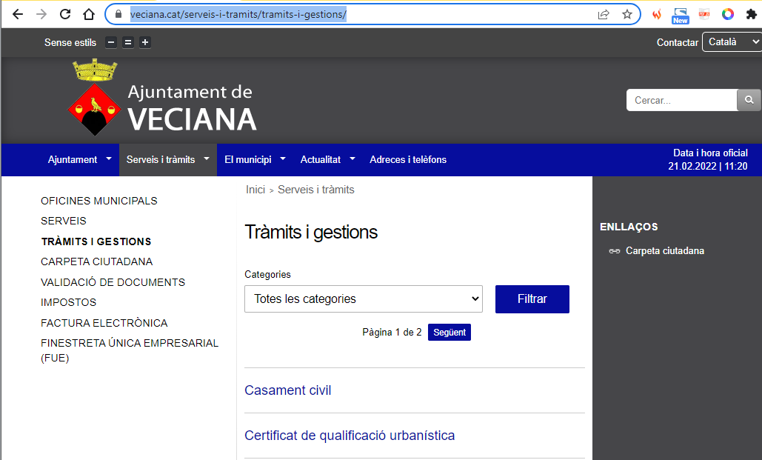

2. Localització de la pàgina a editar en el gestor de la seu electrònica/govern obert.
Accediu a l’editor de la seu electrònica / govern obert i situeu-vos a la pàgina de “Serveis i tràmits”. Podeu accedir a aquesta pantalla des del peu de la vostra seu electrònica:
El gestor us mostrarà la llista de “Estat dels serveis”, “Serveis” i “Tràmits”. Al llistat de tràmits heu de localitzar la pàgina que heu creat anteriorment – “Tramitació Electrònica”. Un cop hi accediu, feu clic al botó “Edita” que trobareu al peu.
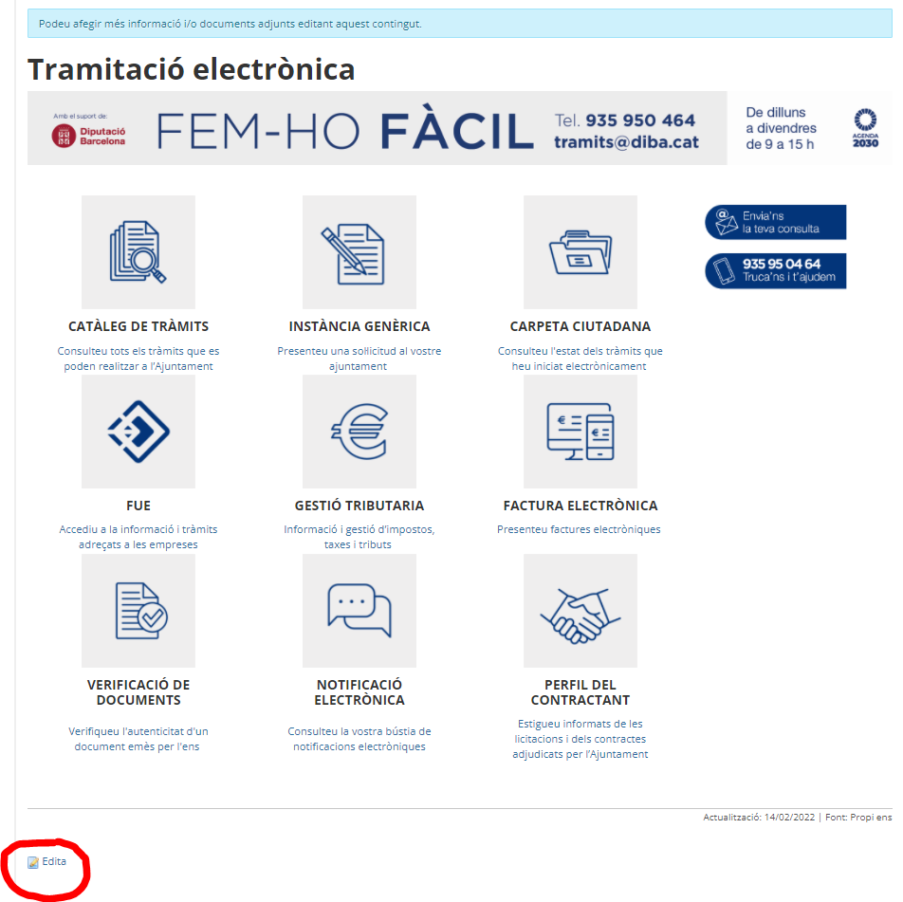

3. Substitució de l’enllaç vinculat a la imatge.
Feu doble clic sobre la imatge vinculada al CATÀLEG DE TRÀMITS i us apareixerà un editor d’enllaços. L’enllaç a corregir ja us surt remarcat en blau, per tant, tant sols heu d’esborrar-lo i després enganxar l’adreça que heu copiat en el pas 1 d’aquesta secció. Seguit premeu “D’acord”.
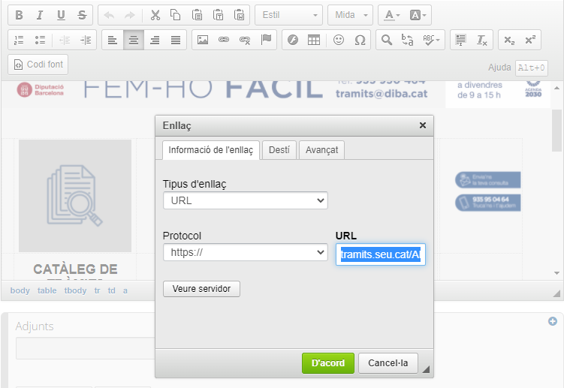

4- Substitució de l’enllaç vinculat al text o literal que hi ha sota la imatge.
Ara ja tenim l’enllaç on ens porta la imatge ajustat. Però ens queda editar l’enllaç que hi ha associat al literal que hi ha sota la imatge (“Consulteu tots els tràmits que es poden realitzar a l’Ajuntament”).
Seleccioneu tot el text del literal i feu clic a la icona de la cadena. L’enllaç a corregir ja us surt remarcat en blau, per tant, tant sols heu d’esborrar-lo i després enganxar l’adreça que heu copiat en el pas 1 d’aquesta secció. Seguit premeu “D’acord” i “Publica”.
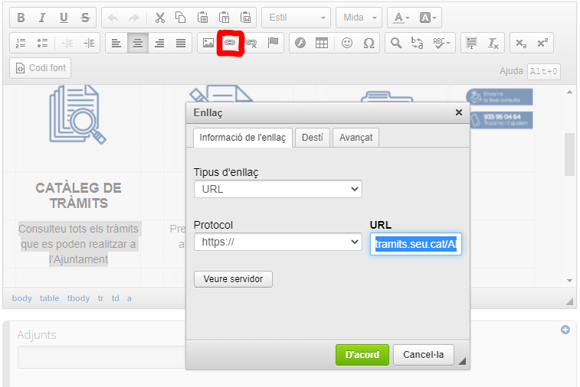
Tant l’enllaç de la imatge, com el del text (literal), ja haurien d’apuntar correctament al catàleg de tràmits i gestions de l’ens que estiguem ajustant.

INSTÀNCIA GENÈRICA
1. Localització de l’enllaç correcte.
Aneu al vostre web municipal, obriu el catàleg de tràmits, busqueu el tràmit d’Instància genèrica o Model general de sol·licitud. Feu-hi cli i anireu a la pàgina de descripció del tràmit que provisiona e-TRAM.
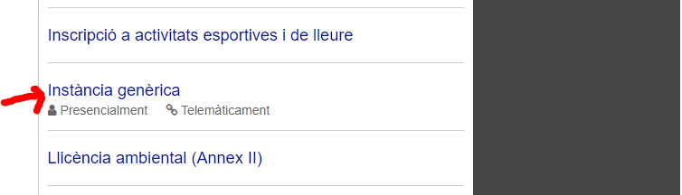
Posicioneu el cursor sobre la barra d’adreces de tal manera que tota la URL quedi marcada i feu copiar (CRTL + C).
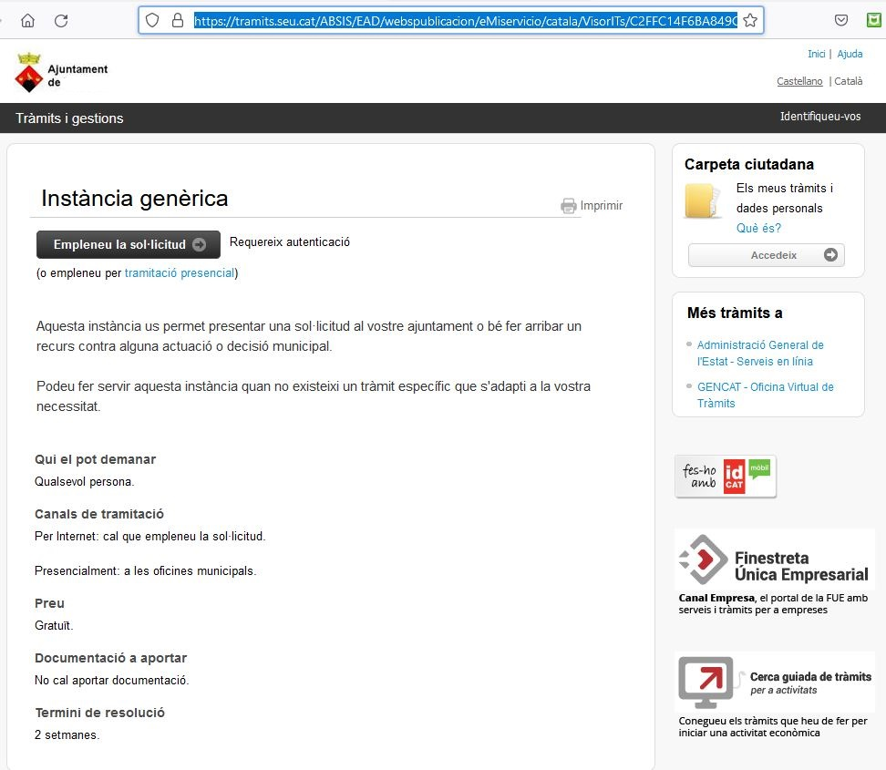
2. Localització de la pàgina a editar en el gestor de la seu electrònica/govern obert.
Seguiu les instruccions del punt 2. Localització de la pàgina a editar en el gestor de la seu electrònica/govern obert del principi d’aquest apartat.
3. Substitució de l’enllaç vinculat a la imatge.
Feu doble clic sobre la imatge vinculada a INSTÀNCIA GENÈRICA i seguiu les instruccions del punt 3. Substitució de l’enllaç vinculat a la imatge del principi d’aquest apartat.
4. Substitució de l’enllaç vinculat al text o literal que hi ha sota la imatge.
Seleccioneu tot el text del literal INSTÀNCIA GENÈRICA, feu clic a la icona de la cadena i seguiu les instruccions del punt 4- Substitució de l’enllaç vinculat al text o literal que hi ha sota la imatge del principi d’aquest apartat.

FUE (Finestreta Única Empresarial)
1. Localització de l’enllaç correcte.
Obriu la vostra seu electrònica / govern obert i localitzeu el tràmit FUE o Finestreta Única Empresarial que heu creat en el bloc d’aquest document Activació de la pàgina Finestreta Única Empresarial (FUE). Feu-hi clic.
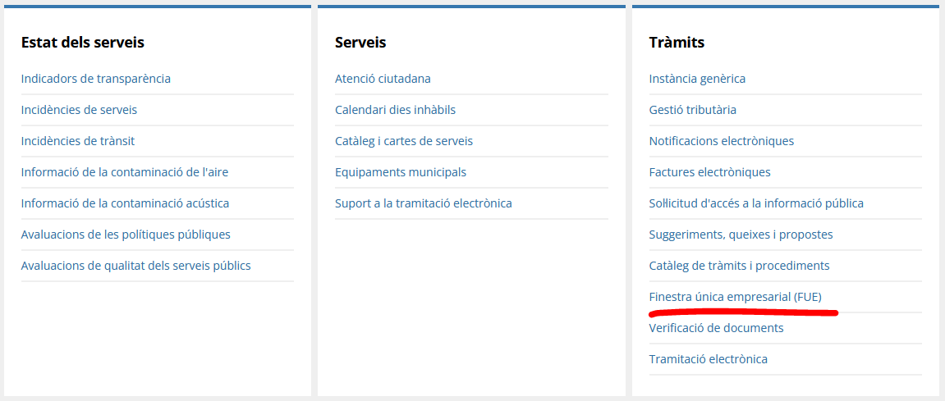
Posicioneu el cursor sobre la barra d’adreces de tal manera que tota la URL quedi marcada i feu copiar (CRTL + C).
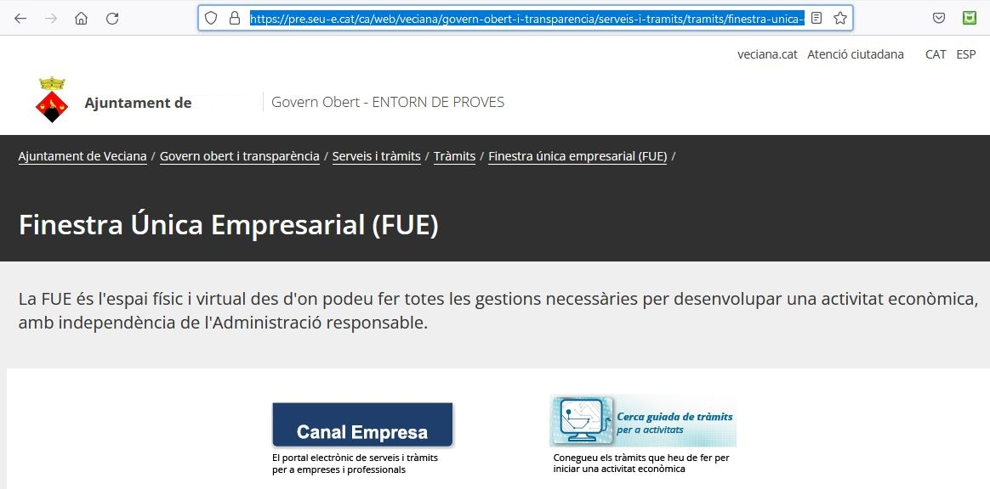
2. Localització de la pàgina a editar en el gestor de la seu electrònica/govern obert.
Seguiu les instruccions del punt 2. Localització de la pàgina a editar en el gestor de la seu electrònica/govern obert del principi d’aquest apartat.
3. Substitució de l’enllaç vinculat a la imatge.
Feu doble clic sobre la imatge vinculada i seguiu les instruccions del punt 3. Substitució de l’enllaç vinculat a la imatge del principi d’aquest apartat.
4. Substitució de l’enllaç vinculat al text o literal que hi ha sota la imatge.
Seleccioneu tot el text del literal, feu clic a la icona de la cadena i seguiu les instruccions del punt 4- Substitució de l’enllaç vinculat al text o literal que hi ha sota la imatge del principi d’aquest apartat.

GESTIÓ TRIBUTARIA
1. Localització de l’enllaç correcte
- Visiteu aquesta pàgina: https://orgt.diba.cat/ca/Home/Index i seguit feu clic a “SELECCIÓ DE MUNICIPI” (al marge superior dret).
- Un cop sigueu a la pàgina de selecció de municipis. Feu clic amb el botó dret del ratolí sobre un espai de la pàgina i seleccioneu la opció “Visualitzeu l’origen de la pàgina” o “Codi font de la pàgina” per tal de visualitzar el codi html. Cap al final de la pàgina amb el codi html veureu un llistat com aquest:
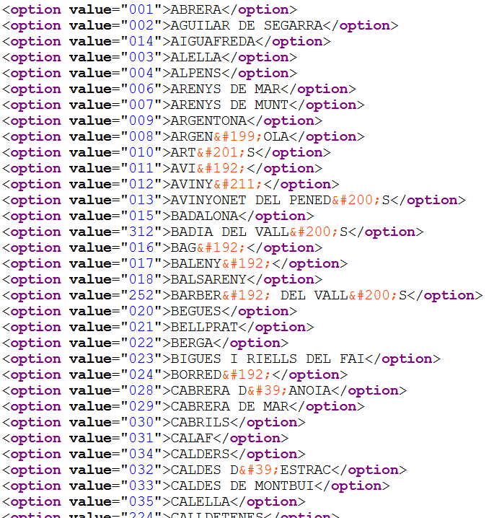
Busqueu el codi associat al vostre ens local i substituïu el tros remarcat de la següent URL amb el vostre codi: https://orgt.diba.cat/ca/?cdclie=XXX. Copieu la URL (CRTL+C).
2. Localització de la pàgina a editar en el gestor de la seu electrònica/govern obert.
Seguiu les instruccions del punt 2. Localització de la pàgina a editar en el gestor de la seu electrònica/govern obert del principi d’aquest apartat.
3. Substitució de l’enllaç vinculat a la imatge.
Feu doble clic sobre la imatge vinculada i seguiu les instruccions del punt 3. Substitució de l’enllaç vinculat a la imatge del principi d’aquest apartat.
4. Substitució de l’enllaç vinculat al text o literal que hi ha sota la imatge.
Seleccioneu tot el text del literal, feu clic a la icona de la cadena i seguiu les instruccions del punt 4- Substitució de l’enllaç vinculat al text o literal que hi ha sota la imatge del principi d’aquest apartat.

VERIFICACIÓ DE DOCUMENTS
1. Localització de l’enllaç correcte
Obriu la vostra seu electrònica / govern obert i localitzeu el tràmit Verificació de documents que heu creat en el bloc d’aquest document Creació de la pàgina “Verificació de documents”. Feu-hi clic.
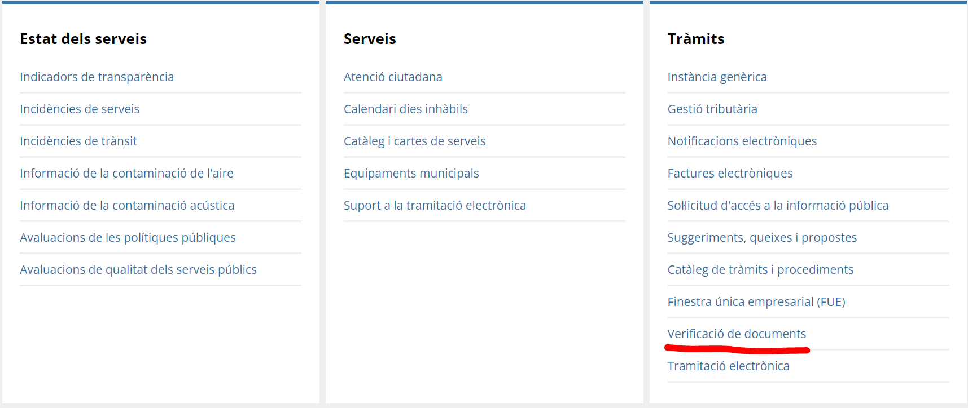
Posicioneu el cursor sobre la barra d’adreces de tal manera que tota la URL quedi marcada i feu copiar (CRTL + C).
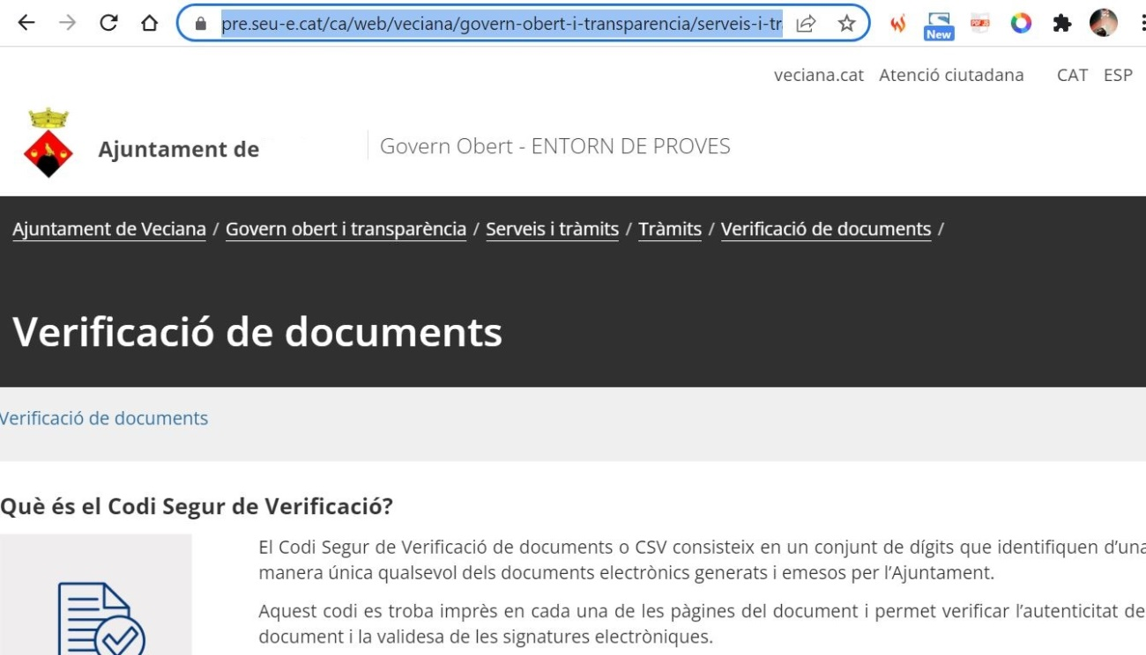
2. Localització de la pàgina a editar en el gestor de la seu electrònica/govern obert.
Seguiu les instruccions del punt 2. Localització de la pàgina a editar en el gestor de la seu electrònica/govern obert del principi d’aquest apartat.
3. Substitució de l’enllaç vinculat a la imatge.
Feu doble clic sobre la imatge vinculada i seguiu les instruccions del punt 3. Substitució de l’enllaç vinculat a la imatge del principi d’aquest apartat.
4. Substitució de l’enllaç vinculat al text o literal que hi ha sota la imatge.
Seleccioneu tot el text del literal, feu clic a la icona de la cadena i seguiu les instruccions del punt 4- Substitució de l’enllaç vinculat al text o literal que hi ha sota la imatge del principi d’aquest apartat.

NOTIFICACIÓ ELECTRÒNICA
1. Localització de l’enllaç correcte
Primer cal buscar el codi estadístic de l’ens local a la següent pàgina de Municat:
https://municat.gencat.cat/ca/Temes/els-ens-locals-de-catalunya/consulta-de-dades/
Utilitzeu el cercador i els filtres per localitzar l’ens local que esteu buscant. Accediu a la fitxa de l’ens i localitzeu el “Codi oficial estadístic”.
Prenguem com a exemple el codi oficial estadístic de l’Ajuntament de Veciana: 0829750006
Retirarem el primer 0 i muntarem la següent URL:
https://usuari.enotum.cat/webCiutada/login?codiOrganisme=829750006
Inserim el codi del vostre ens i copiem la URL (CRTL+C)
2. Localització de la pàgina a editar en el gestor de la seu electrònica/govern obert.
Seguiu les instruccions del punt 2. Localització de la pàgina a editar en el gestor de la seu electrònica/govern obert del principi d’aquest apartat.
3. Substitució de l’enllaç vinculat a la imatge.
Feu doble clic sobre la imatge vinculada i seguiu les instruccions del punt 3. Substitució de l’enllaç vinculat a la imatge del principi d’aquest apartat.
4. Substitució de l’enllaç vinculat al text o literal que hi ha sota la imatge.
Seleccioneu tot el text del literal, feu clic a la icona de la cadena i seguiu les instruccions del punt 4- Substitució de l’enllaç vinculat al text o literal que hi ha sota la imatge del principi d’aquest apartat.

PERFIL DEL CONTRACTANT
1. Localització de l’enllaç correcte
Obriu un cercador, i especifiqueu en el camp de cerca “Perfil de contractant de [ens local que estigueu tractant]”
Comproveu que la pàgina es correspon amb el Perfil de Contractant de l’ens que esteu tractant i copieu la URL.
Aspecte comú de tots els perfils de contracant proveïts per la Generalitat de Catalunya.
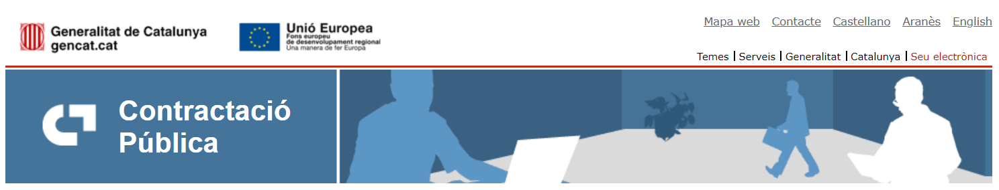
2. Localització de la pàgina a editar en el gestor de la seu electrònica/govern obert.
Seguiu les instruccions del punt 2. Localització de la pàgina a editar en el gestor de la seu electrònica/govern obert del principi d’aquest apartat.
3. Substitució de l’enllaç vinculat a la imatge.
Feu doble clic sobre la imatge vinculada i seguiu les instruccions del punt 3. Substitució de l’enllaç vinculat a la imatge del principi d’aquest apartat.
4. Substitució de l’enllaç vinculat al text o literal que hi ha sota la imatge.
Seleccioneu tot el text del literal, feu clic a la icona de la cadena i seguiu les instruccions del punt 4- Substitució de l’enllaç vinculat al text o literal que hi ha sota la imatge del principi d’aquest apartat.

DESTACAR LA NOVA PÀGINA DE TRAMITACIÓ ELECTRÒNICA A LA PORTADA DE LA SEU
Un cop creat el contingut, tant sols ens quedarà destacar-lo a portada.
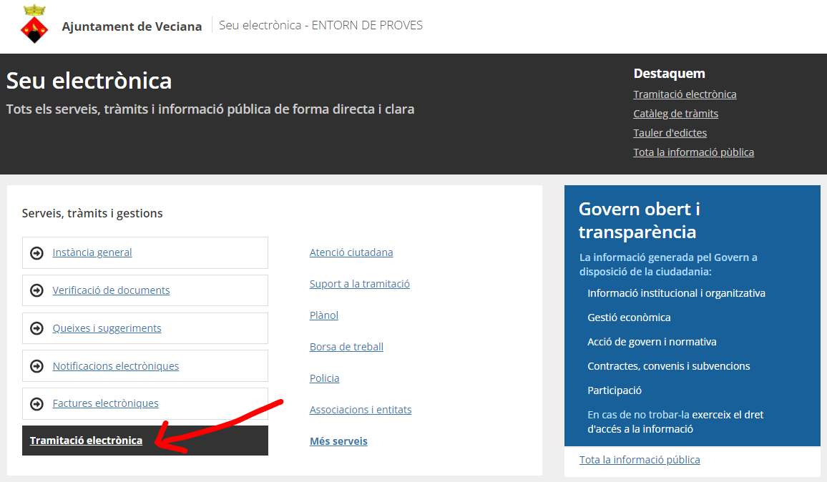
1. Accediu al gestor de continguts de la seu electrònica i situeu-vos a la portada del web. Un cop fet l’accés amb el vostre usuari, veureu la mateixa portada però amb botons que en permeten l’edició.
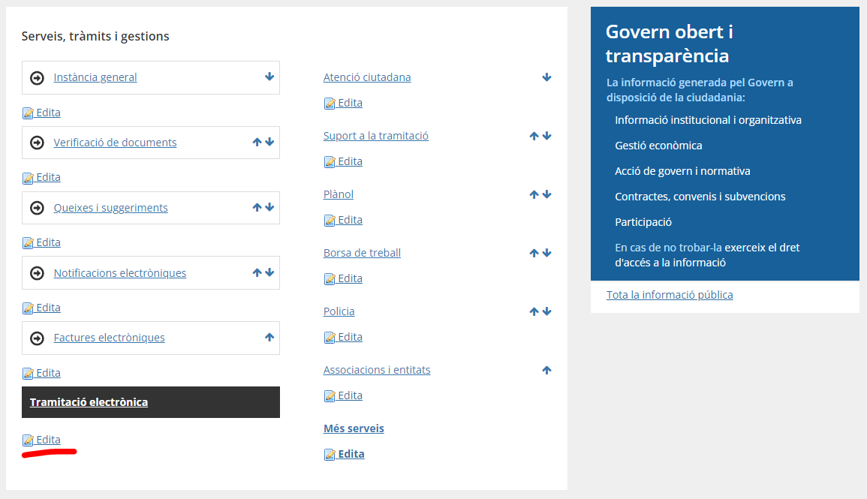
2. Feu clic al botó “Edita” que hi ha sota la caixa on voleu destacar el contingut que acabeu de crear relatiu a la “Tramitació electrònica”.
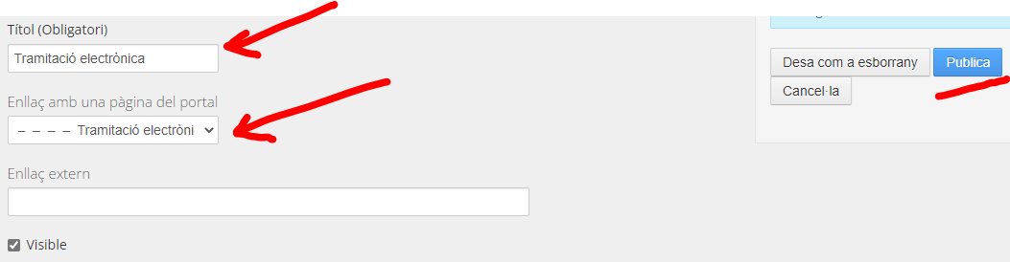
3. Poseu un títol al destacat i seleccioneu la pàgina destí on ens portarà l’enllaç. En el desplegable, busqueu la pàgina “Tramitació electrònica” que trobareu agrupada en el bloc “Serveis i tràmits” > “Tràmits” > “Tramitació electrònica”.
4. Feu clic a “Publica”

